1. TABLE MOBIL

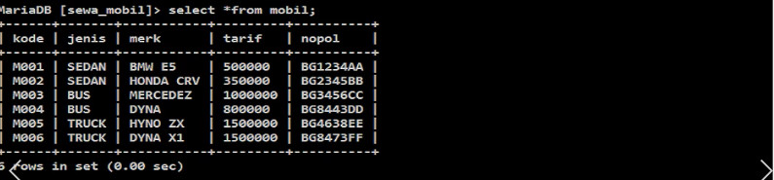

2.TABLE SEWA

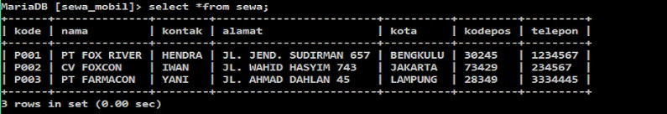

3.TABLE PELANGGAN

